用心“破墙”讲好故事 汤臣倍健用“透明”诠释诚信价值
广 告 主：汤臣倍健
所属行业：大健康行业
执行时间：2022.10.05-10.20
参选类别：社会化营销类
营销背景
普通工厂和消费者之间的距离感，像一堵难以逾越的“墙”。一方不敢信任，一方难以宣传，双方之间的沟通成本异常之大。借汤臣倍健透明工厂十周年之际打造品牌及公关传播活动，将汤臣倍健对于透明化生产、产品高品质、坚持诚信等特质，以消费者可感知、对行业及社会有影响力的方式传播出去。
营销目标
品牌形象力提升：讲好故事，沉淀“透明工厂”内容，作为科学营养的一部分品牌资产。
口碑美誉度提升：讲透核心，为产品进行技术背书，在消费者心中打造信任感。
市场声量值提升：树立形象，在B端行业内扩散影响力，奠定行业科学营养领导者地位。
策略与创意
通过消费者与普通工厂之间“墙”的概念，观察社会上其他的“墙”，提出用透明化的生产去打破封闭的“墙”；用坦诚相待的态度打破看不见的“墙”，连接消费者与工厂，树立诚信透明的品牌人设。
核心策略：借各领域先锋人物，讲述用心破墙的故事，传递汤臣倍健透明工厂十年来对透明化生产、诚信对待消费者的用心坚持。
TO C：借势明星影响力，共鸣向演绎透明工厂10年用心“破墙”的故事，激发消费者对品牌、对工厂的认可。
TO B：通稿全网覆盖，央媒主推，财经、生活、门户与投资社区全面扩散。以用心的态度，破除阻碍行业发展的墙、破除消费者信任的墙，将企业核心价值观关联当下社会发展和经济发展的共通价值观，凸显汤臣倍健透明工厂的坚守。
执行过程/媒体表现
1、态度大片传递“诚信比聪明更重要”的品牌价值观
汤臣自媒体、时尚先生自媒体、段奕宏微博及抖音、硬广（微博粉丝通&热搜、抖音信息流）。配合KOL视频扩散传播，提升热度。（链接：https://weibo.com/1195397063/M7m3ZnNV1）
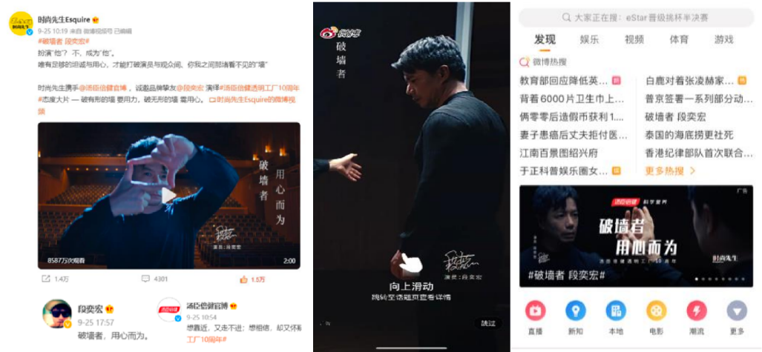
2、Yep品牌代言人ID视频引爆#汤臣倍健透明工厂10周年#话题讨论
ID视频借蔡徐坤传达透明工厂十周年“不问为什么的用心”，由工作室直发，汤臣倍健自媒体矩阵扩散。（链接：https://weibo.com/6423838632/M770zDQnU）
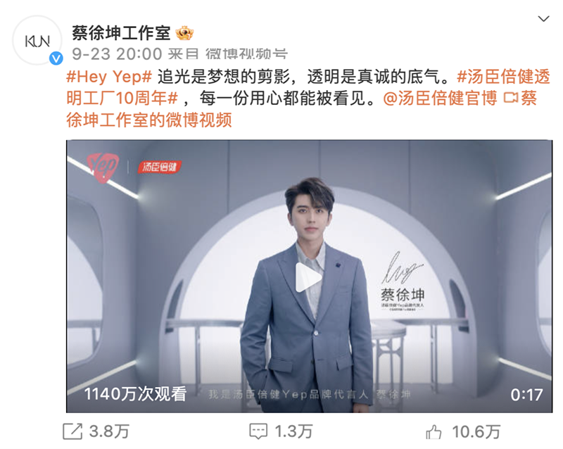
3、10周年限定数字藏品【用心的礼物】发布
电商结合925品牌会员日及营养家小程序发布，汤臣自媒体、营养家&汤星球（微信号+小程序）、蔡徐坤工作室微博引流。
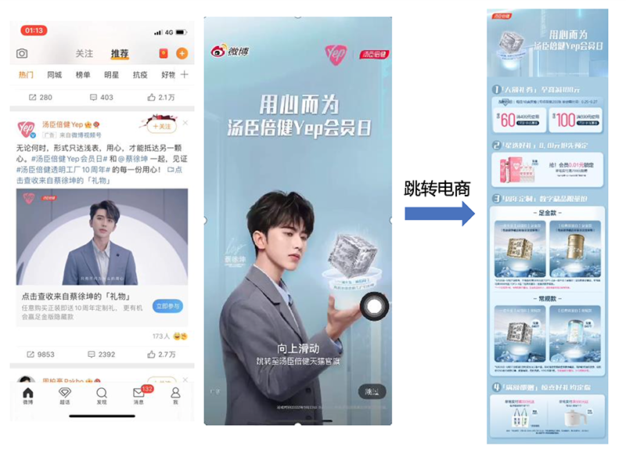
4、KOL花式探厂传播优质内容，引流电商和参观工厂
抖音达人多维度探厂， 传播高科技、趣味好玩的工厂，揭秘营养好物的源头，3位抖音KOL均有挂车（蛋白粉、小粉瓶），素材均可二次剪辑用于电商投流。微博旅游打卡、摄影、职业体验等角度花样探厂，吸引消费者前往工厂参观。顶流财经KOL线下探访透明工厂，从工厂内卷角度切入，结合产业发展等进行深度解读，原创视频首发B站，同步扩散至西瓜、今日头条、视频号、新浪微博等流量平台。
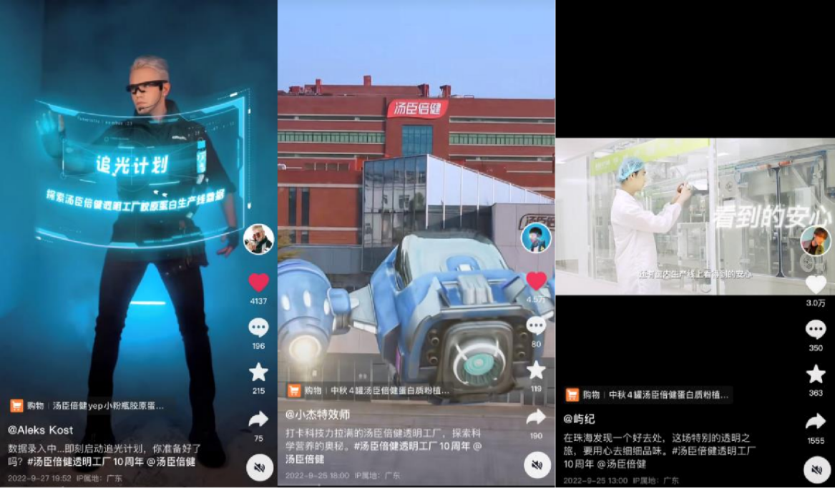
抖音链接：
@Aleks Kost：http://u5n.cn/oCtHH
@小杰特效师：http://u5n.cn/PHeGB
@屿记：http://u5n.cn/QB40i
5、央媒主推、重点新闻客户端智能投放，增益传播
微信大号深度解读企业品牌价值观，涵盖时尚、广告、生活、财经，让消费者记住汤臣倍健透明工厂，同时深刻传递“诚信比聪明更重要”品牌价值观。
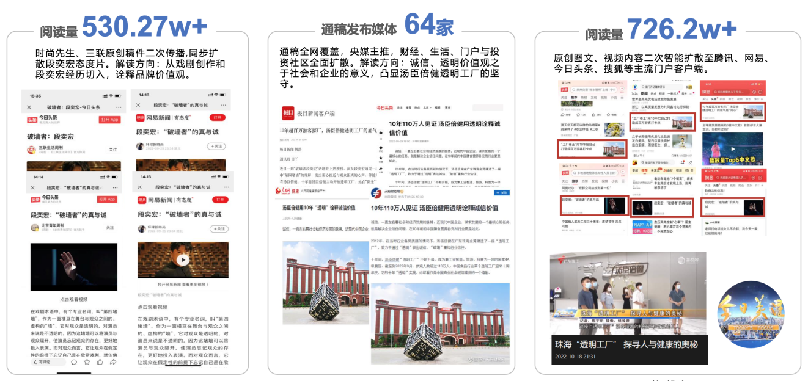
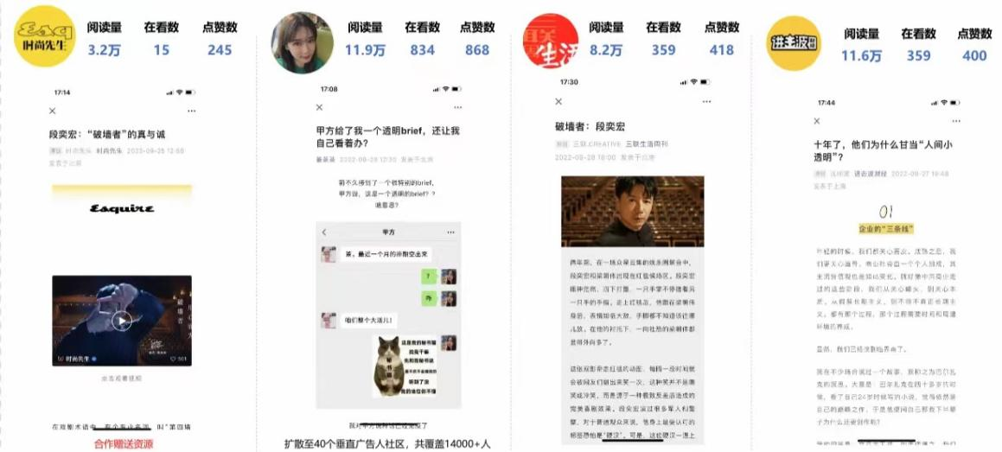
营销效果与市场反馈
总曝光量9.7亿，总阅读量6.2亿＋，视频播放量1.17亿＋，总互动量143万＋，品牌声望增长495.8%；品牌舆情健康度正面率提升196.9%，消费者对透明工厂形象认知集中于用心、科技感。
- 微博话题声量引爆
微博双话题总阅读量6.1亿：#破墙者 段奕宏# 2.9亿，讨论量4.8万；#汤臣倍健透明工厂10周年# 3.2亿，讨论量18.5万。
- 原创/通稿全网覆盖：
微信文章内容表现优异，@姜茶茶 及@进击财经波 文章均获得10万+阅读量 且所有传播文章阅读量均高于KOL历史文章表现；时尚先生、三联原创稿件二次传播,同步扩散段奕宏态度片，阅读量530.27万＋；通稿媒体64家；原创图文、视频内容二次智能扩散至腾讯、网易、今日头条、搜狐等主流门户客户端，阅读量726.2万＋
- 10周年限定数字藏品新老客购买力激发效果显著
电商会员日（9月22-27日）总GMV 2762w，平均新客占比70%，汤臣天猫官旗GMV新客占比高达96%，单日新入会同比增长12%，单日同比销售增长14%，拉新及新客销售引导效果较佳；汤臣京东自营GMV达1100w+，同比日销增长35%，新老客购买力激发效果显著。
- 抖音达人多维度探厂，素材全渠道指引二次传播
带来774w+曝光；财经KOL探访&原创视频可统计播放量达23w+。

（注：统计时间：2022/05/4-2022/05/20，数据来源微博、硬广投放、淘客、阿里数据银行、京东数坊等）

